MINISTÉRIO PÚBLICO DO ESTADO DE SERGIPE
CORREGEDORIA-GERAL

RELATÓRIO DE CORREIÇÃO ORDINÁRIA Nº 01/2017

DATA DA VISITA: 06/03/2017
PROMOTOR DE JUSTIÇA: JOSÉ ELIAS PINHO DE OLIVEIRA
( X ) TITULAR ( ) SUBSTITUTO
PROMOTORIA DE JUSTIÇA: DA VIOLÊNCIA DOMÉSTICA E FAMILIAR CONTRA MULHER
DISTRITO(S): NÃO HÁ

- DADOS PESSOAIS E FUNCIONAIS

1.1 Data do vitaliciamento na carreira | 12/03/1993
1.2 Data de designação/lotação na Promotoria de Justiça | 01/10/2010 - Promotoria de Justiça do Juizado de Violência Doméstica e Familiar Contra Mulher (antiga 6ª Promotoria de Justiça Criminal).
1.3 Atribuições | Promotoria de Justiça em defesa da mulher.  Obs. da Corregedoria: A Promotoria de Justiça atua em processos judiciais em tramitação no Juizado de Violência Doméstica e Familiar contra a Mulher.
1.4 Exerce atribuições como Promotor Eleitoral | Sim ( )  Não ( X )
1.5 Designado(a) para cumular suas atribuições em outra unidade do MP, no último ano | Sim ( X )  Não ( )  Em que unidade? Convocado para exercer as funções de Procurador de Justiça  Qual o período/dias da semana? 06/01/2017 a 07/02/2017.
1.6 Recebeu colaboração de membro ou de órgão de execução no último ano | Sim ( ) Qual? ________________________________  Não ( X )
1.7 Reside na Unidade de lotação | Sim ( X )  Não ( )
1.8 Endereço Residencial | Aracaju/SE
1.9 Autorizado(a) a residir fora da Comarca | Sim ( ) Portaria de Autorização nº: _________ Data:  Não ( X )
1.10 Exerce o Magistério | Sim ( ) Dados do Estabelecimento e carga horária:  Não ( X )
1.11 Férias/Licenças/Afastamentos | Período de férias do último ano: Julho e Novembro  Período de licenças do último ano: _________________________  Período de Afastamento do último ano: _____________________
1.12 Observações Gerais | Obs. da Corregedoria: O Promotor de Justiça comunicou à Corregedoria-Geral sobre seus afastamentos, cumprindo com o disposto no art. 104 da Lei Complementar nº 02/90.  Registra-se, ainda, que a Promotoria de Justiça teve sua nomenclatura alterada pela Lei Complementar estadual nº 263/2015, de 6ª Promotoria de Justiça Criminal de Aracaju para Promotoria de Justiça da Violência Doméstica e Familiar contra a Mulher.

- DADOS DA PROMOTORIA

2.1 Servidores | Nome: Ana Célia Guimarães Prado Oliveira  Cargo: Analista – Especialidade Direito  Nome: Claudia Regina Santos Lima Getirana  Cargo: Técnico Administrativo  Nome: Robério do Nascimento  Cargo: Técnico Administrativo  Nome: Thomaz Leandro Santos  Cargo: Estagiário de Direito
2.2 A estrutura de apoio é | ( x ) Satisfatória  ( ) Insuficiente  Observações:
2.3 As instalações da Promotoria são adequadas e satisfatórias | Sim ( x )  Não ( )  Observações:
2.4 Horário de Funcionamento da unidade | 07 às 14h
2.5 Dias/Horário de atendimento ao público | Segundas às Sextas das 7 às 14h. (Gabinete da Promotoria e nos intervalos das audiências).
2.6 Quantitativo médio de atendimento ao público semanal | Quatro atendimentos aproximadamente, através da Defensoria/Advogado.
2.7 Há registro dos atendimentos realizados | Sim ( )  Não ( x )  Observações da Corregedoria: A Corregedoria Recomenda que mesmo o atendimento a partes e advogados seja registrado em livro próprio.
2.8 Dias de realização de audiências judiciais | Segunda a Sexta, das 7h30 às 13h.
2.9 A internet está funcionando a contento | Sim ( x )  Não ( )  Observações:
2.10 Como é realizado o acompanhamento das ações ajuizadas | (x ) Quando do recebimento dos autos para manifestação  ( ) Outra forma de controle. Qual? ________________________
2.11 Livros/Pastas (físicas ou eletrônicas) existentes na Promotoria | ( x ) Ofícios recebidos.  ( x ) Ofícios expedidos.  ( x) Atos, avisos, instruções normativas, recomendações, portarias e outros normativos do Conselho Nacional do Ministério Público, Procuradoria Geral de Justiça, Corregedoria-Geral e Coordenadoria Geral.  ( ) Portarias de Procedimento Administrativo Preparatório e Inquérito Civil instaurados.  ( ) Controle de atendimento ao público.  ( ) TAC's homologados.  ( x ) Guias do Sistema Arquimedes.  ( x ) Autos de Prisão em Flagrante.  ( x ) Peças Processuais elaboradas na Promotoria.  ( ) Eleitoral.  ( x ) Livro de carga/protocolo.  cópia de preenchimento dos formulários – sistemas do MP e CNMP  ( ) Visitas a Delegacias ( x ) CITT ( ) Visitas a entidades de acolhimento  ( ) Visitas a Presídios ( ) Visitas a unidades socioeducativas  ( ) Disque-100 ( ) Outros. Especificar: ___________________________________
2.12 Equipamentos existentes na Promotoria | ( 5 ) quantidade de computadores  ( 1) quantidade de impressoras  ( 1 ) quantidade de scanners  ( ) quantidade de fax  ( ) outros equipamentos. Especificar: Tablet e laptop
2.13 Os Servidores estão aptos a operar os Sistemas do MP/SE e CNMP | Arquimedes: Sim ( x ) Não ( )  Proej: Sim ( x ) Não ( )  CITT: Sim ( x ) Não ( )  IDEPOL: Sim ( ) Não ( x )  MP-Mobile: Sim ( x ) Não ( )  Disque-100: Sim ( ) Não ( x )  Unidades de Acolhimento: Sim ( ) Não ( x )  Unidades Socioeducativas : Sim ( ) Não ( x )  Delegacias de Polícia: Sim ( ) Não ( x )  Presídios: Sim ( ) Não ( x )
2.14 A Promotoria, em sua atuação, observa as nomenclaturas e terminologias presentes nas tabelas taxonômicas do CNMP | ( x ) Sim ( ) Não

2.15 Observações da Corregedoria
Durante a entrevista de correição, o Promotor de Justiça informou que o Servidor Robério do Nascimento, Técnico do Ministério Público, estava na iminência de ser convocado para outro concurso público. Ressaltou a necessidade de se manter a mesma estrutura de recursos humanos na Promotoria, para que os serviços possam continuar em dia.

Considerando que falece atribuição à Corregedoria-Geral para lotação de Servidores, o presente relatório será encaminhado, para conhecimento, ao Procurador-Geral de Justiça.

- DADOS GERAIS DA COMARCA

Existe Juiz Titular na Comarca | ( x ) Sim  ( ) Não
Existe Defensor Público na Comarca | ( x ) Sim  ( ) Não
Existe Delegado de Polícia na Comarca | ( x ) Sim  ( ) Não
Como é feito o atendimento de diligências pela Autoridade Policial | ( x ) Satisfatório  ( ) Insatisfatório  Observações:
Existe um bom relacionamento com as demais Autoridades da Comarca | ( x ) Sim  ( ) Não  Observações:

- ATUAÇÃO JUDICIAL

Local | TABELA 01  (certidões cartorárias – fls. 26/29)
Local | Quantidade de processos com carga/vistas ao MP | Quantidade de processos com carga/vista ao MP, há mais de 30 dias no gabinete ministerial | Quantidade de processos em trâmite na Vara
Juizado da Violência Doméstica | 33 | 0 | 835

TABELA 02
(relatório gerencial do Arquimedes – fl. 107)
 | Quantidade de processos recebidos no último ano | Quantidade de processos devolvidos no último ano | Média processual mensal
Dados Estatísticos | 4641 | 4652 | 387

CLASSE | TABELA 03  (relatório gerencial do Arquimedes – fl. 108)
CLASSE | Quantidade de processos recebidos no último ano | Quantidade de processos devolvidos no último ano
Processo Cível e do Trabalho | - | -
Infância e Juventude | - | -
Inquéritos Policiais | 2000 | 2002
Termos Circunstanciados | 17 | 17
Processo Criminal | 739 | 742
Execução Penal | - | -
Outras Classes | 1885 | 1891
Total da Promotoria | 4641 | 4652

Local | TABELA 04 – Informações sobre processos criminais  (certidões cartorárias – fls. 26/29)
Local | Quantidade de processos com réus presos | Quantidade de Ações penais do Tribunal do Júri em andamento | Quantidade de sessões do Júri realizadas no último ano | Quantidade de Inquéritos Policiais há mais de um ano em tramitação direta
Juizado da Violência Doméstica | 29 | - | - | -

TABELA 05 - (relatório gerencial do Arquimedes – fl. 109)
Movimentos por Promotor/Período | Quantidade
1. Ajuizamento
1.1 – Denúncia | 225
1.2 – Petição Inicial | -
1.3 Representação por Ato Infracional | -
2 – Alegações Finais | 199
3 – Ciência | 874
4 – Manifestação | 1976
5 – Recomendação | -
6 - Recurso
6.1 – Razões | 1
6.2 – Contrarrazões | 19
6.3 – Interposição de Recursos | -
7 – Audiências Judiciais | -
8 – Sessões do Tribunal do Júri | -
TOTAL | 3294

Local | ESTATÍSTICA ELEITORAL – TABELA 06  (SEM ATRIBUIÇÃO)
Local | Quantidade de inquéritos policiais eleitorais em andamento | Quantidade de processos eleitorais em andamento | Quantidade de processos/inquéritos eleitorais há mais de 30 dias em gabinete | Quantidade de processos eleitorais remetidos à Promotoria no último ano
Zona Eleitoral | - | - | - | -

4.1) OBSERVAÇÕES DA CORREGEDORIA-GERAL

No dia da correição, verificou-se que havia 31 (trinta e um) processos com carga/vista à Promotoria de Justiça, sendo que nenhum deles estava há mais de 30 dias em gabinete (fls. 110/121).
O processo nº 201321390339, apesar de constar como se estivesse com vista ao MP, já estava julgado, com localização no Arquivo Judiciário (fls. 116/118).
Foram juntadas peças processuais às fls. 32/98, referentes à atuação judicial da unidade.

- ATUAÇÃO EXTRAJUDICIAL

( x ) Não exerce atribuição extrajudicial
( ) Exerce atribuição extrajudicial
Curadorias: _______________________________________________________

- ALIMENTAÇÃO DE SISTEMAS DE INFORMAÇÃO

Relatórios | Em dia | Pendente | Sem Atribuição
ARQUIMEDES – fls. 107/109 | x
CITT (Interceptações Telefônicas) – Res. 36/CNMP – fl. 122 | x
Entidades de Acolhimento – Res. 71/CNMP |  |  | x
Unidades Prisionais – Res. 56/CNMP |  |  | x
Unidades Sócio-Educativas – Res. 67/CNMP |  |  | x
Delegacias de Polícia/Batalhões Militares – Res. 20/CNMP |  |  | x
DISQUE 100  ( ) Caixa de entrada  ( ) Em análise  ( ) Arquivadas |  |  | x

6.1) Observações da Corregedoria-Geral

Seguindo recomendações expedidas na Orientação de Serviço CGMP nº 02/2014, que se refere ao controle das atividades ministeriais das Promotorias de Justiça, os dados processuais devem ser lançados no sistema Arquimedes, utilizando-se da taxonomia presente nas tabelas unificadas de classes, assuntos e movimentos estabelecidas pelo Conselho Nacional do Ministério Público, nos termos da Resolução nº 63, para que sejam gerados os relatórios de atividades, na formatação prevista na Resolução nº 74 do CNMP.

Por determinação do Conselho Nacional do Ministério Público, deverá ser registrada a participação dos Membros do Ministério Público em audiências judiciais, dado que já integra o Relatório Gerencial disponível para os Promotores de Justiça, através do movimento Audiência – Judicial (cód. 20062).
Se além de participar da audiência, o membro realizar ato processual, também deverá ser registrado através do movimento e código respectivos, seja uma Manifestação (cód. 920198), qualquer das modalidades de Ciência, dentro de sua especificação, ou Alegações Finais – Memoriais (cód. 920202) ou Orais (cód. 920201), por exemplo, ou qualquer outro movimento de natureza processual.

Tanto para o registro da participação do Membro do MP em audiências judiciais quanto para a correta informação de eventual movimentação processual por ele feita, é fundamental que o(a) Promotor(a) de Justiça forneça as informações para os servidores, caso o Promotor(a) não vá realizar ele mesmo as movimentações no Sistema Arquimedes.

No registro de participação em audiência, não deverão ser efetuados os movimentos de Entrada e Baixa de Carga, já que o processo não foi remetido efetivamente ao MP, como também não será necessário designar o Promotor ou finalizar a atuação no auto. Apenas nos casos em que seja necessário importar o processo, como a designação é automática, a entrada de carga feita também automaticamente deverá ser excluída, e o processo finalizado sem elaboração de Guia de Tramitação.

Verificou-se que a Promotoria de Justiça já lançava todas as manifestações do Promotor realizadas durante as audiências judiciais.

- VISITAS

7.1 VISITAS A DELEGACIAS DE POLÍCIA ( ) Sim ( ) Não ( x ) Sem atribuição

7.2 VISITAS A PRESÍDIOS ( ) Sim ( ) Não ( x ) Sem atribuição

7.3 VISITAS A ENTIDADES DE ACOLHIMENTO DE CRIANÇAS E ADOLESCENTES EM SITUAÇÃO DE RISCO ( ) Sim ( ) Não ( x ) Sem atribuição

7.4 VISITAS A UNIDADES SOCIOEDUCATIVAS ( ) Sim ( x ) Não ( x ) Sem atribuição

7.5 OUTRAS VISITAS EXTERNAS ( ) Sim ( x ) Não (Especificar e juntar relatórios)

8) ELOGIOS, PRÊMIOS, CURSOS E CONGRESSOS

O Promotor de Justiça relatou:
“Tendo em vista a pauta extensa de audiências de segundas às sextas, das 7h30 às 13h, e também não exercer funções extrajudiciais, não tenho tempo disponível para frequentar cursos, uma vez que estes se realizam na parte da manhã, horário incompatível com as audiências, bem como me impossibilita de desenvolver programa específico de interesse social para a comunidade, exceto a minha participação efetiva nos atos processuais, refletindo de forma decisiva na execução da Lei Maria da Penha”.

9) AVALIAÇÃO QUALITATIVA DA ATUAÇÃO FUNCIONAL

9.1 Exercício da função pedagógica da cidadania | Participação como palestrante e debatedor sobre a Lei Maria da Penha.
9.2 Realização periódica de audiências públicas | Não exerço atividades extrajudiciais.
9.3 Combater as causas que geram desigualdades | O faço diariamente através dos nossos atos processuais combatendo a violência de gênero.
9.4 Incentivo ao controle de constitucionalidade | As questões constitucionais de pontos polêmicos da Lei Maria da Penha já foram decididas pelo STF.
9.5 Fiscalização do cumprimento das sentenças de procedência proferidas em ações promovidas pelo MP | Atribuição da Promotoria de Justiça de Execuções Penais.
9.6 Incentivar o cumprimento da Resolução 118 do CNMP: priorização da resolução consensual das demandas | Quando das concessões de medidas protetivas de urgência, temos colocado em prática a resolução consensual das demandas, a exemplo dos alimentos provisionais, direito de visita e guarda, e outras adequações.

10) PLANEJAMENTO ESTRATÉGICO

10.1) Desenvolve ou apoia algum projeto ou programa de interesse social para a Comunidade? | ( ) Sim
 | ( x ) Não
10.2) Se desenvolver algum projeto ou programa de interesse social, citar qual(quais):
10.3) Observações gerais/Justificativa

11) REGISTRO FOTOGRÁFICO

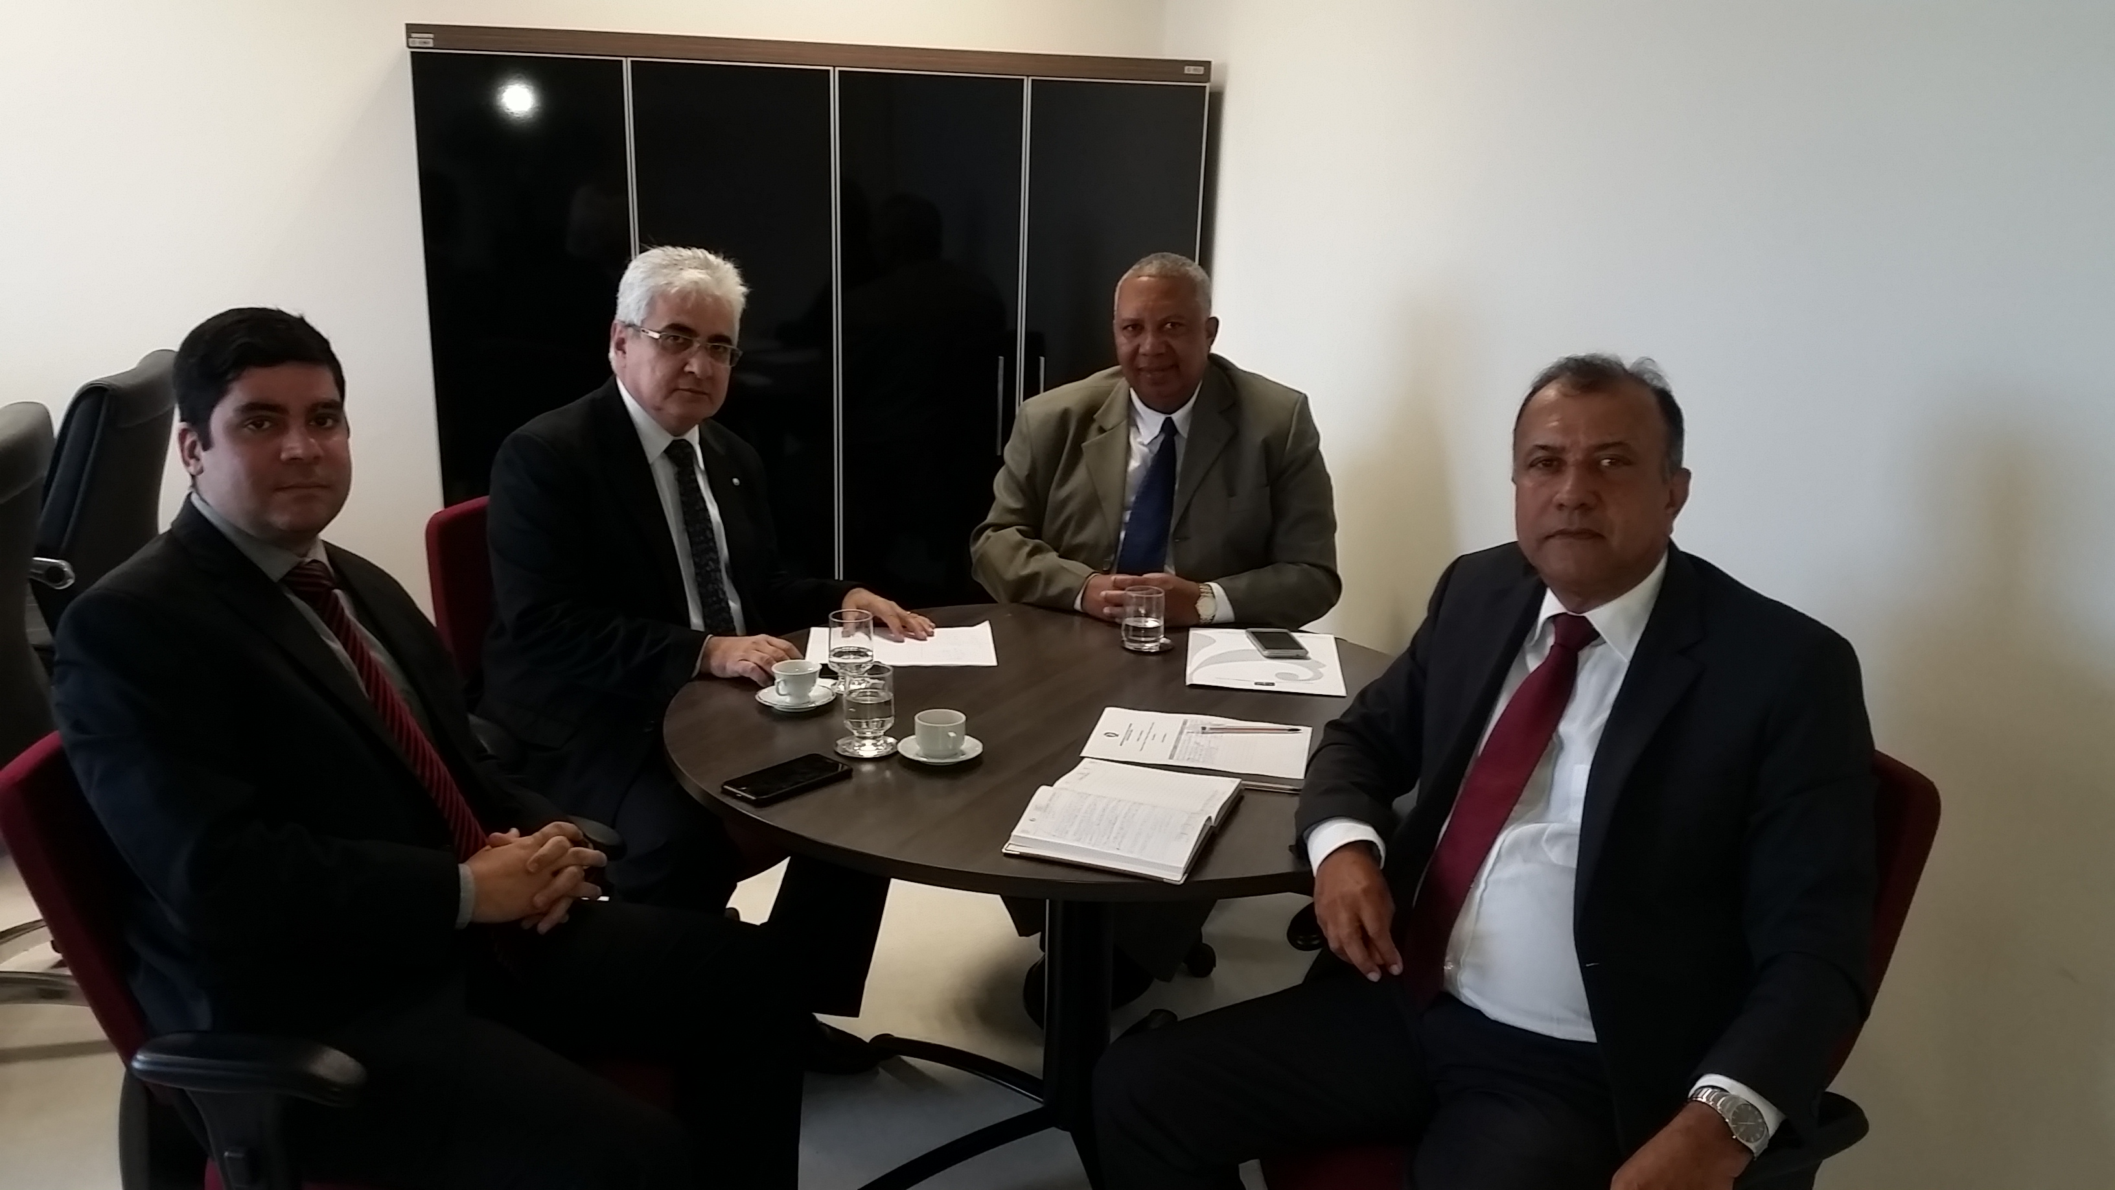

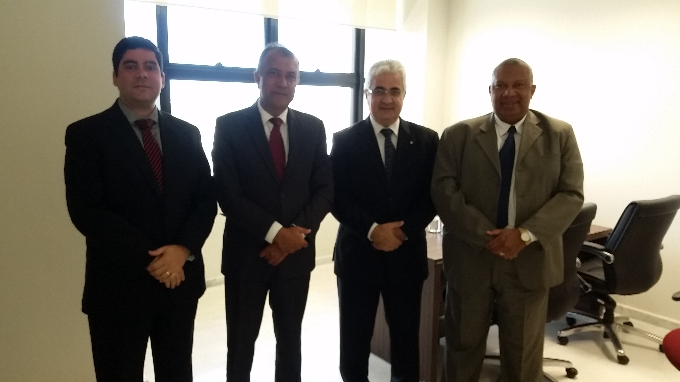

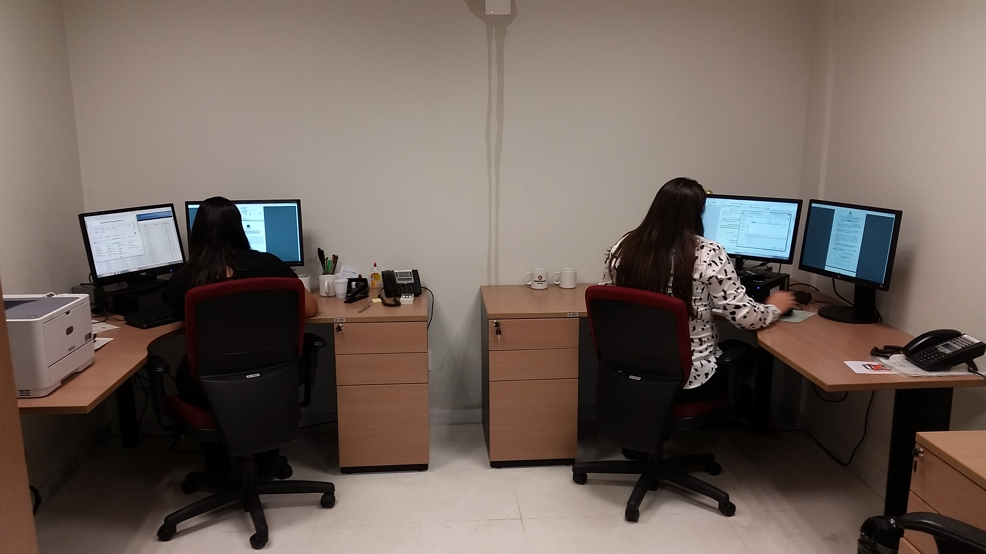

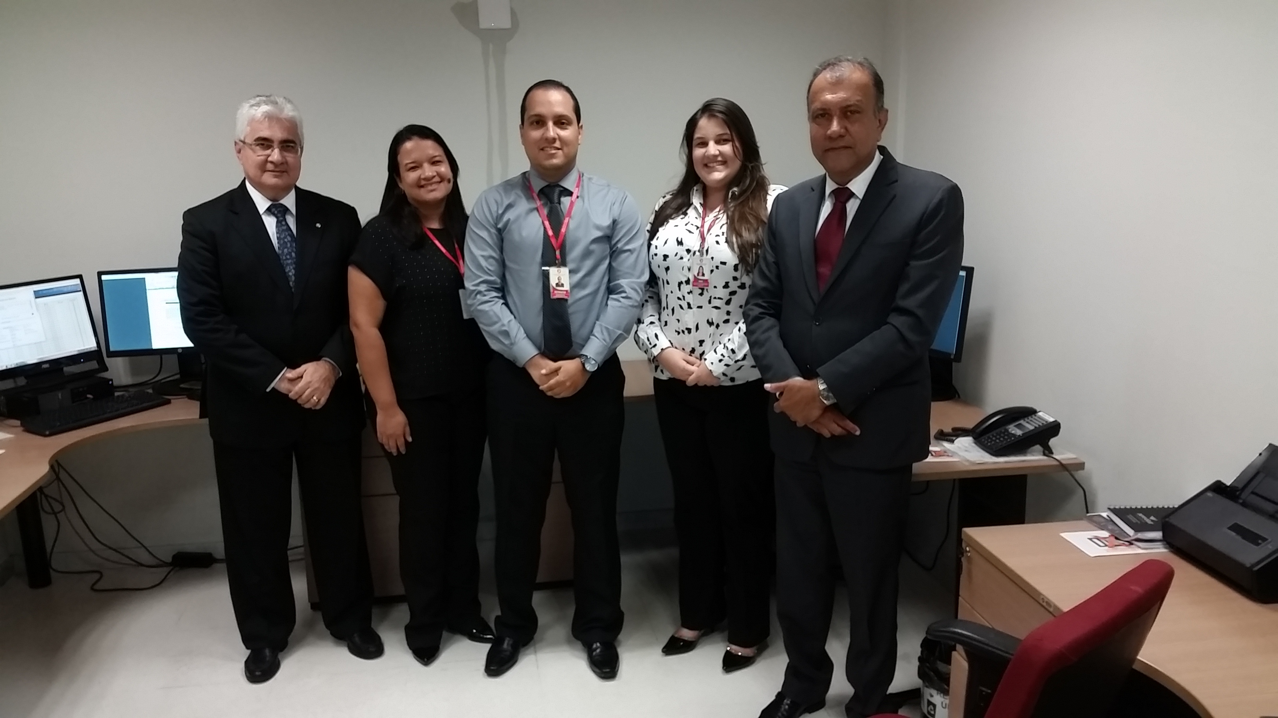

12) CONCLUSÕES DA CORREGEDORIA-GERAL

Observou-se que os sistemas do MP estavam sendo devidamente alimentados, registrando-se a importância dos servidores para deixar a Promotoria de Justiça organizada.

Cabe registrar também a grande quantidade de processos em que atua a Promotoria de Justiça da Violência Doméstica de Aracaju, com participação em audiências judiciais todos os dias. O Promotor José Elias Pinho de Oliveira se mostra proativo, na medida em que realiza diversos atos nas próprias audiências, além de colocar em prática a resolução consensual das demandas a exemplo dos alimentos provisionais, direito de visita e guarda, e outras adequações.

Ressalva-se, ainda, que os trabalhos correcionais verificam a situação da unidade ministerial num determinado momento, e que, mesmo após a Correição, os Promotores de Justiça devem manter os serviços da Promotoria em dia e organizados.

CONCEITO

1. Forma e qualidade de redação das peças processuais analisadas:
Ótimo ( X ) Bom ( ) Insuficiente ( )

2. Desempenho Atividade Judicial:
Ótimo ( X ) Bom ( ) Insuficiente ( ) Não se aplica ( )

3. Desempenho Atividade Extrajudicial:
Ótimo ( ) Bom ( ) Insuficiente ( ) Não se aplica ( X )

4. Desempenho Utilização dos Sistemas:
Ótimo ( X ) Bom ( ) Insuficiente ( ) Não se aplica ( )

5. Avaliação Qualitativa
Ótimo ( X ) Bom ( ) Insuficiente ( )

CONCEITO GERAL: Ótimo ( X ) Bom ( ) Insuficiente ( )

Pelo exposto, determino o encaminhamento de cópia deste relatório para conhecimento do(a) Promotor(a) de Justiça interessado(a), para, querendo, manifestar-se sobre seu teor, no prazo de 10 (dez) dias e, após, seja levado ao conhecimento do Egrégio Conselho Superior do Ministério Público, nos termos do art. 126 da Lei Complementar Estadual 02/90, do art. 5º, § 2º, da Resolução nº. 149 – CNMP, arts. 10, XI e 85 do Regimento Interno do Conselho Superior do Ministério Público de Sergipe, e art. 64 do Regimento Interno da Corregedoria-Geral.

Aracaju, 15 de março de 2017

Carlos Augusto Alcântara Machado
Corregedor-Geral do Ministério Público

Realização de palestras em escolas, associações, Ong's, clubes, etc.
Espaço dialógico da Democracia. Ouvir a comunidade, colher propostas e prestar contas de seu trabalho.
Exercício da função extrajudicial de modo interdisciplinar, ou seja, dialogando com os demais ramos do conhecimento científico e se utiliza, em procedimentos judiciais e extrajudiciais, indicadores sociais como prova.
Uso de recomendação dirigida ao Poder Executivo e ao Poder Legislativo, com o objetivo de provocar o controle preventivo de constitucionalidade e de representação dirigida ao Procurador Geral de Justiça ou ao Procurador Geral da República, com o intuito de promover o controle concentrado de constitucionalidade.

